市立新北高工105學年度第2學期第一次段考試題 |  |  |  |  |  |  |  | 班別 |  | 座號 |  | 電腦卡作答
科 目 | 機械原理進階 | 範圍 | 全 | 年級 | 三 | 科別 | 機械科 | 姓名 |  |  |  | 是
一、單選題: 共40題，每題2.5分，共100分
（ ） 1.依作用性質區分，下列何者為適合傳動用之機件？(A)螺栓與螺帽 (B)軸承 (C)彈簧 (D)齒輪。

（ ） 2.間歇齒輪機構中，若從動輪為36齒，主動輪每迴轉一圈可使從動輪旋轉60度，則主動輪齒數為
(A)4 (B)6 (C)8 (D)10。

（ ） 3.日內瓦機構之從動輪具有四個徑向槽，若主動輪轉速為240 rpm，則從動輪的運動週期為多少秒？
(A)0.1 (B)0.5 (C)1 (D)2。

（ ） 4.四連桿長度分別為20、30、50、120公分，若將最短桿予以固定，可得到
(A)曲柄搖桿機構 (B)雙曲柄機構 (C)雙搖桿機構 (D)無法構成一機構。

（ ） 5.CNC工具機為提高精密度及移動速度，導螺桿都採用 (A)方形牙 (B)梯形牙 (C)V形牙 (D)滾珠 導螺桿

（ ） 6.一10 cm 直徑之軸，以帶輪傳動，帶輪上用一20×10×100 mm 長之鍵連結於軸上，轉速300 rpm 時傳達功率31.4 kW，則鍵上所受之剪應力為多少MPa？(A)40 (B)20 (C)10 (D)5。

（ ） 7.一偏心凸輪之偏心距為10cm，則從動件之行程為 (A)20 (B)10 (C)5 (D)40 cm

（ ） 8.下列何者屬於徑向鎖緊銷？(A)定位銷 (B)有槽直銷 (C)斜銷 (D)T形銷。

（ ） 9.兩齒數相等之正齒輪，齒數為36，若其漸進弧與漸遠弧相等，且皆等於周節，則其作用角為幾度？
(A)10 (B)18 (C)20 (D)25。

（ ） 10.如圖所示之周轉輪系，由齒輪A、B、C、D及旋臂m組成，齒數為T_{A}＝30、T_{B}＝20、T_{C}＝10、T_{D}＝90，若齒輪A轉速為10 rpm(順時針)，且D輪為固定，則齒輪C轉速為
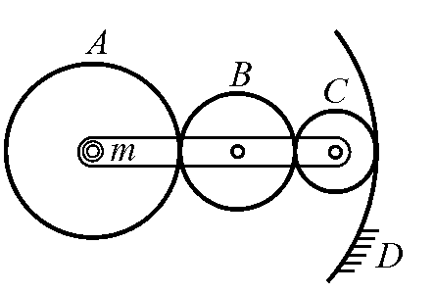
(A)40 rpm(逆時針) (B)40 rpm(順時針) (C)80 rpm(順時針) (D)80 rpm(逆時針)。

（ ） 11.汽車傳動軸上所用萬向接頭至少有 (A)1個 (B)2個 (C)3個 (D)4個

（ ） 12.汽車後輪間之差速器的輪系為 (A)周轉輪系 (B)普通輪系 (C)回歸輪系 (D)複式輪系

（ ） 13.A及B兩鏈輪裝上鏈條作傳動，已知A輪轉速為300 rpm，其齒數為20齒，假設鏈條節距為20 mm，若傳動過程有10%的動力損耗掉，則鏈條之平均線速度為多少m/sec？(A)2 (B)1.8 (C)1.5 (D)1。

（ ） 14.常用於吊車、起重機的鏈條為(A)塊狀鏈 (B)滾子鏈 (C)無聲鏈 (D)平環鏈。

（ ） 15.如圖所示之輪系，若原動輪A之轉速N_{A} = 600 rpm(逆時針)，則F輪之轉速與轉向為何？
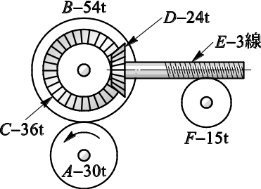
(A)100 rpm，逆時針 (B)100 rpm，順時針 (C)200 rpm，逆時針 (D)200 rpm，順時針。

（ ） 16.兩個漸開線齒輪傳動時，其齒面之接觸為 (A)純滑動 (B)純滾動 (C)滑動中有滾動 (D)滾動中有滑動

（ ） 17.下列何者可用以改變速比？(A)圓柱形摩擦輪 (B)圓錐形摩擦輪 (C)凹槽形摩擦輪 (D)葉瓣輪。

（ ） 18.固定螺釘的功用為 (A)使圓柱機件之軸心與孔的中心一致 (B)使圓柱機件之軸心與孔的中心不一致 (C)使圓柱機件在孔中不易滑動或轉動 (D)使圓柱機件在孔中可以轉動而不能滑動

（ ） 19.兩條串聯之拉伸彈簧，彈簧常數分別為10 N/cm 及40 N/cm，當總伸長量為10 cm 時，其荷重為多少？
(A)80 N (B)100 N (C)400 N (D)500 N。

（ ） 20.凸輪之壓力角愈小時，凸輪對從動件之側推力 (A)愈大 (B)愈小 (C)不一定 (D)不變

（ ） 21.下列有關日內瓦機構之敘述，何者不正確？(A)日內瓦機構為一種藉摩擦力驅動之間歇傳動機構 (B)日內瓦機構又稱為星輪機構 (C)日內瓦機構之從動件如有六個等角間隔之徑向槽，則主動件每轉一圈，可使從動件轉動六分之一圈 (D)日內瓦機構可應用於工具機的分度裝置，或電影放映機之送片機構。

（ ） 22.如圖所示之回歸輪系，輪系值為1/12，各齒輪傳動順序為A→B→C→D，齒輪之模數相同，若A輪15齒，B輪45齒，A輪以120 rpm順時針迴轉，關於C輪、D輪的描述，下列何者正確？
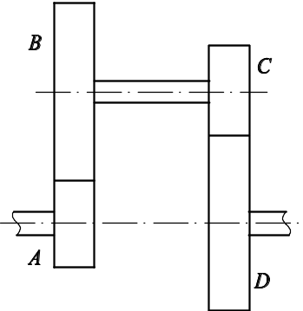
(A)C輪12齒，D輪48齒，D輪轉速10 rpm (B)C輪20齒，D輪40齒，D輪轉速10 rpm (C)C輪12齒，D輪48齒，D輪轉速1000 rpm (D)C輪20齒，D輪40齒，D輪轉速1000 rpm。

（ ） 23.圓柱形摩擦輪之轉速與直徑成(A)反比 (B)平方成反比 (C)正比 (D)平方成正比。

（ ） 24.下列有關機構之敘述，何者正確？(A)必為四連桿構成 (B)必為五連桿構成 (C)為活動機件與固定機件之集合體 (D)內部之相對運動不可預期。

（ ） 25.如圖所示之彈簧，K1=K2=K3=2 N/cm，試求其總彈簧常數
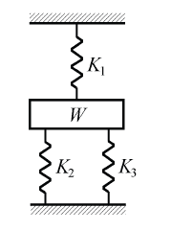
(A)2N/cm (B)3 N/cm (C)4 N/cm (D)6 N/cm。

（ ） 26.可使從動件產生一定的預期不規則運動，而其構造簡單且動作準確之機件為 (A)齒輪 (B)繩輪 (C)皮帶輪 (D)凸輪

（ ） 27.若日內瓦機構之從動輪具有六個徑向槽，則從動輪一運動週期中，轉動與靜止的時間比為
(A)1：2 (B)1：3 (C)1：4 (D)1：5。

（ ） 28.制動器的制動功率與摩擦面的面積(A)成反比 (B)平方成正比 (C)成正比 (D)平方成反比。

（ ） 29.有一塊狀制動機構如圖所示，其中a = 40 cm，b = 160 cm，c = 20 cm，摩擦輪鼓直徑40 cm順時針方向旋轉，若需72000 N-cm制動扭矩方可完成煞車，若施力槓桿端作用力P = 1960 N，則塊狀制動器與輪鼓間摩擦係數至少需若干？
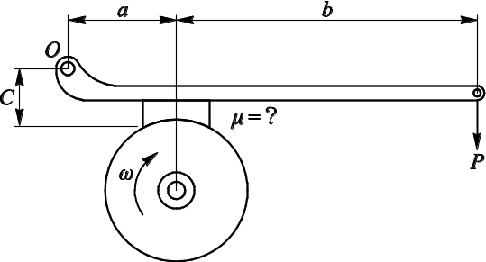
(A)0.32 (B)0.38 (C)0.45 (D)0.52。

（ ） 30.下列敘述何者為非？(A)為求傳動效率與速度可使用滾珠螺紋 (B)圓螺紋為連接用螺紋 (C)愛克姆螺紋主要用於機件之鎖固 (D)虎鉗之螺桿為得較大之鎖緊力通常使用方形螺紋。

（ ） 31. 用於常須鬆卸之處的螺帽為 (A)六角螺帽 (B)有槽螺帽 (C)蝶形螺帽 (D)環首螺帽

（ ） 32.如圖所示，A 為主動件，其轉速為50 rpm，則從動件B之轉速為
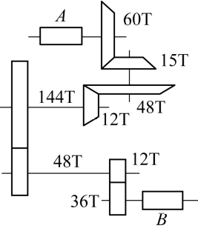
(A)160 rpm (B)200 rpm (C)400 rpm (D)800 rpm。

（ ） 33.擺線齒輪之壓力角 (A)恆定不變 (B)不一定 (C)由大變小後由小變大 (D)由小變大後由大變小

（ ） 34.以距離凸輪中心的最短距離為半徑，所畫得的圓曲線稱為 (A)節圓 (B)理論曲線 (C)基圓 (D)外圓曲線

（ ） 35.已知一鍵之寬、高、長分別為5、5、20 mm，裝於直徑20 mm之軸上，若鍵受力為2000 N，則有關該鍵所承受應力，何者正確？
(A)壓應力40 N/mm² (B)壓應力20 N/mm² (C)剪應力40 N/mm² (D)剪應力80 N/mm²。

（ ） 36.使用螺栓結合機件時，加上墊圈（washer）之功用，下列何者不正確？ (A)連結材料太軟，用以增加受力面積 (B)增加摩擦面減少鬆動 (C)表面粗糙，作為光滑平整承面 (D)避免螺栓螺紋損傷

（ ） 37.有一惠斯登差動滑車，欲以150 N之施力吊起900 N之重物，若不計摩擦損失，則滑車之大小定滑輪直徑比為何？
(A)2：1 (B)3：2 (C)5：3 (D)8：5。

（ ） 38.漸開線常用於繪製(A)螺紋 (B)齒輪 (C)凸輪 (D)摩擦輪。

（ ） 39.齒輪之接觸率愈大(A)傳動效率愈低 (B)轉速比愈大 (C)傳動效率愈高 (D)轉速比愈小。

（ ） 40.常用於船舶上之錨鏈，又稱日字鏈的是 (A)滾子鏈 (B)塊狀鏈 (C)無聲鏈 (D)柱環鏈

